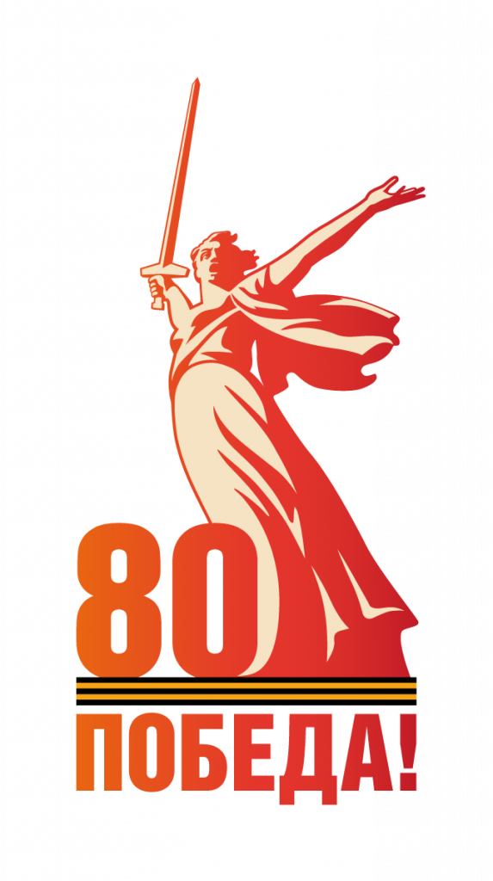

В связи с подготовкой празднования 80-летия Победы в Великой Отечественной войне 1941-1945 г.г. созданы официальные интернет-ресурсы празднования 80-летия Победы (сайт: https://may9.ru/ и страницы в соцсетях: https://vk.com/may9_ru, https://ok.ru/may9, https://t.me/may_9_ru), где будет размещаться информации о ключевых событиях Великой Отечественной войны, городах-героях, парадах, акциях, военных фильмах, мероприятиях, посвященных празднованию 80-летия Победы и многом другом.

